线上活动创新思路：结合热点+融入互动科技的方案
跟风热点却落得“昙花一现”，互动形式陈旧难以留住用户，这是很多中小企业做线上活动的通病。

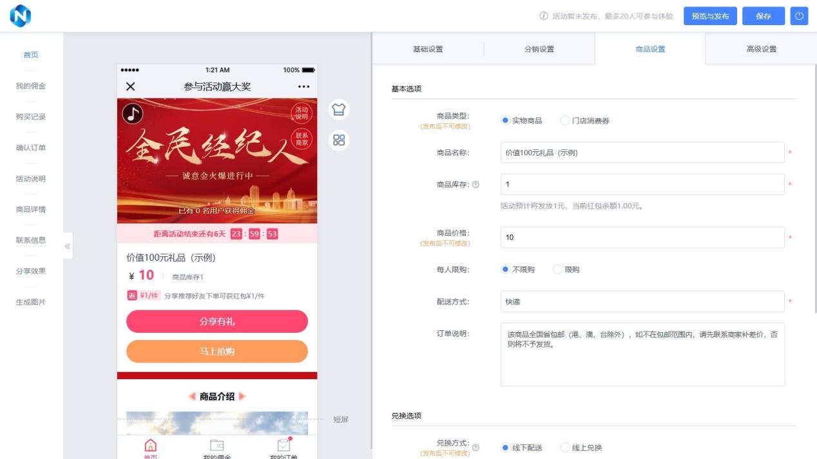

真正的活动创新，是让热点借势与科技互动双向赋能。我们结合实操逻辑，拆解可落地的升级方案。
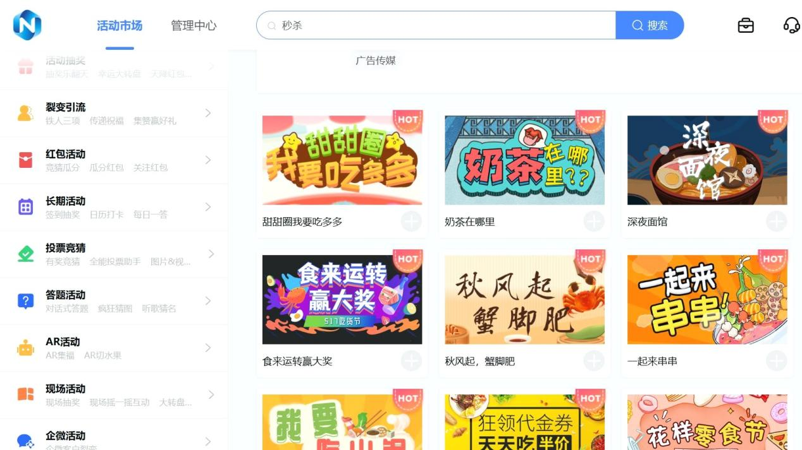

一、热点借势：找对契合点，避免盲目跟风
热点不是流量密码，精准贴合品牌与用户才是。
- 主题精准绑定：优先选择与品牌调性一致的热点，比如茶饮品牌借势节气热点，推出“春日限定互动”。避免蹭负面、高争议热点，降低品牌风险。
- 用户需求融合：将热点与粉丝偏好结合，年轻客群可借势潮流话题，宝妈群体可绑定亲子类热点。让热点为用户需求服务，而非单纯追热度。
- 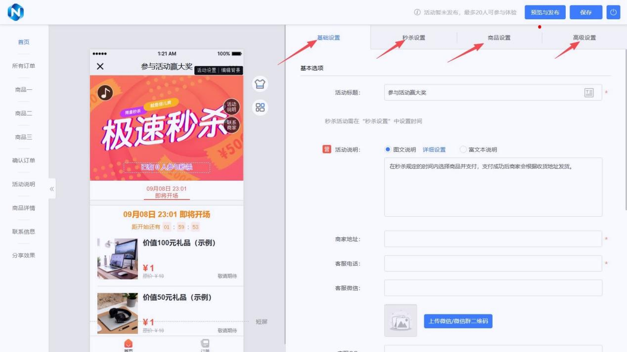

- 时效节奏把控：突发热点快速响应，借第一波流量红利落地活动；常规热点提前布局，打磨互动细节。行业通常建议活动周期控制在3-7天，保持热度集中度。

二、科技赋能：用互动工具升级体验感
互动科技的核心价值，是让用户从“旁观者”变成“参与者”。以乔拓云营销活动工具为实例，看如何搭建热点+科技的活动方案。
- AR互动+节日热点：打造沉浸式体验。某连锁商超借势中秋热点，通过乔拓云营销活动工具联合版的AR功能，推出“AR集月兑好礼”活动。用户打开网页端活动链接，即可在实景中捕捉虚拟月亮，集齐后兑换线下满减券。AR技术打破传统抽奖的单调，让节日氛围更浓厚，同时引导线下消费，活动核销率提升20%。工具提供丰富AR模板，无需专业开发，网页端拖拽式操作即可快速搭建，大幅降低中小企业创新成本。
- 裂变助力+话题热点：实现流量裂变。某美妆品牌借势“国货崛起”话题热点，依托乔拓云营销活动工具搭建“国货种草接力”活动。用户生成专属种草海报，邀请好友助力解锁国货小样，助力过程中可参与趣味答题（关联国货知识热点）。工具支持裂变数据实时统计，同时可设置粉丝专属权限，确保流量精准度，活动上线5天带动新增私域用户3000+，且话题传播自带品牌正向曝光。
- 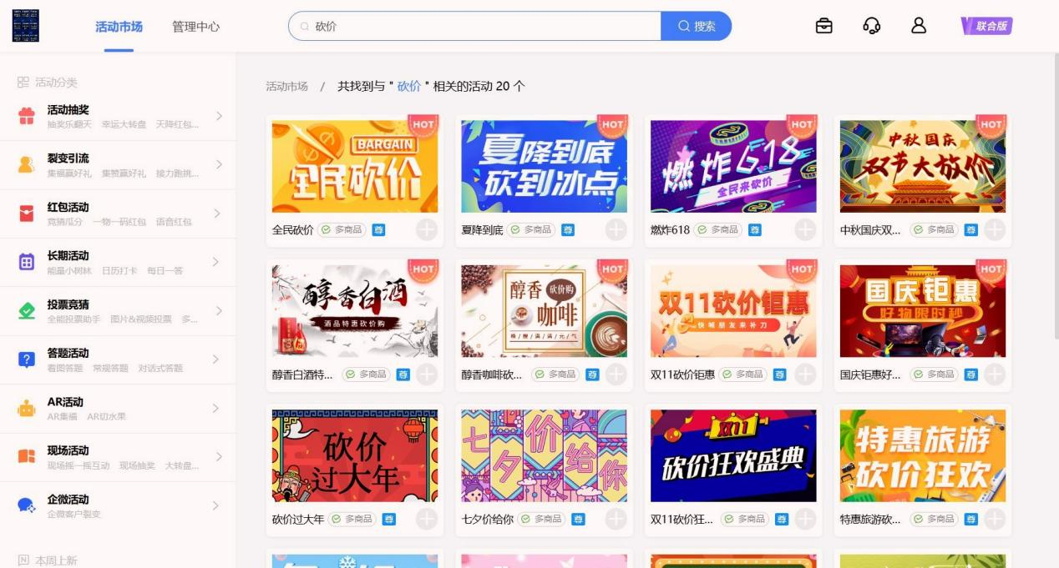

三、方案落地：三大关键，兼顾创新与实效
创新不是天马行空，落地细节直接决定活动效果。
- 技术门槛适配：优先选择易操作的工具，像乔拓云营销活动工具的网页端功能，无需技术基础也能搭建AR、裂变类活动，避免因操作复杂影响落地效率。
- 转化路径设计：每一步互动都要铺垫转化入口，比如AR集礼后引导关注公众号，裂变助力后推送产品优惠券。让流量在互动中自然沉淀，而非单纯赚曝光。
- 数据复盘优化：通过工具统计互动率、转化率、传播范围等数据，分析热点适配度与科技功能的受欢迎程度。后续可针对性优化，比如增加用户偏好度高的互动形式。

四、核心启示：创新的本质是价值共鸣

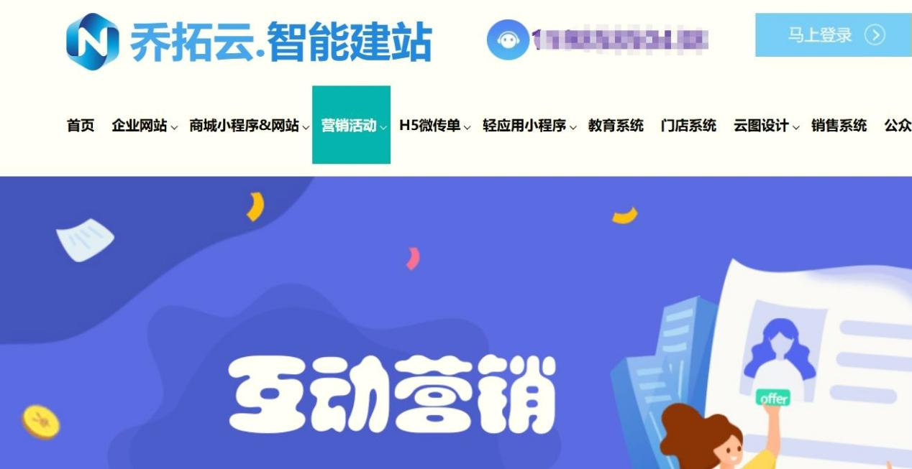

不得不说，热点是催化剂，科技是载体。
线上活动的终极目标，是通过创新形式与用户产生价值共鸣。乔拓云营销活动工具这类实用工具，能为中小企业降低创新门槛，再搭配精准的热点借势，就能让活动既有新意，又能实现流量与转化的双重突破。

